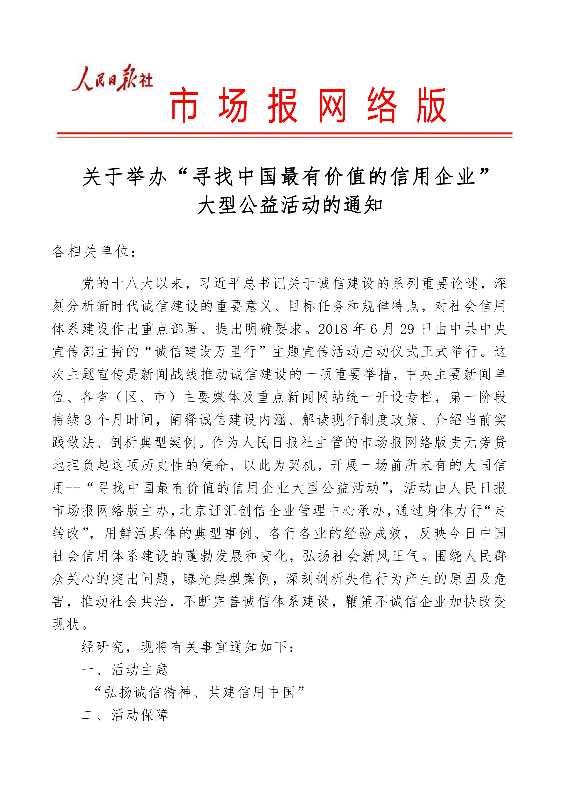

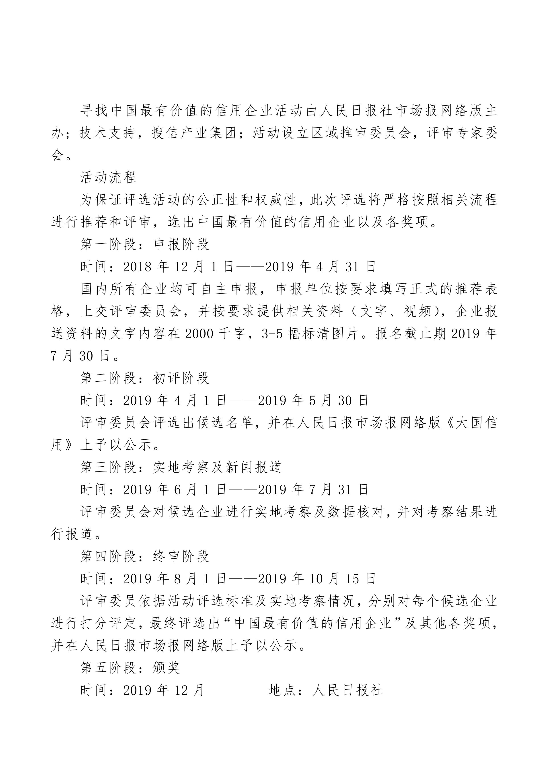

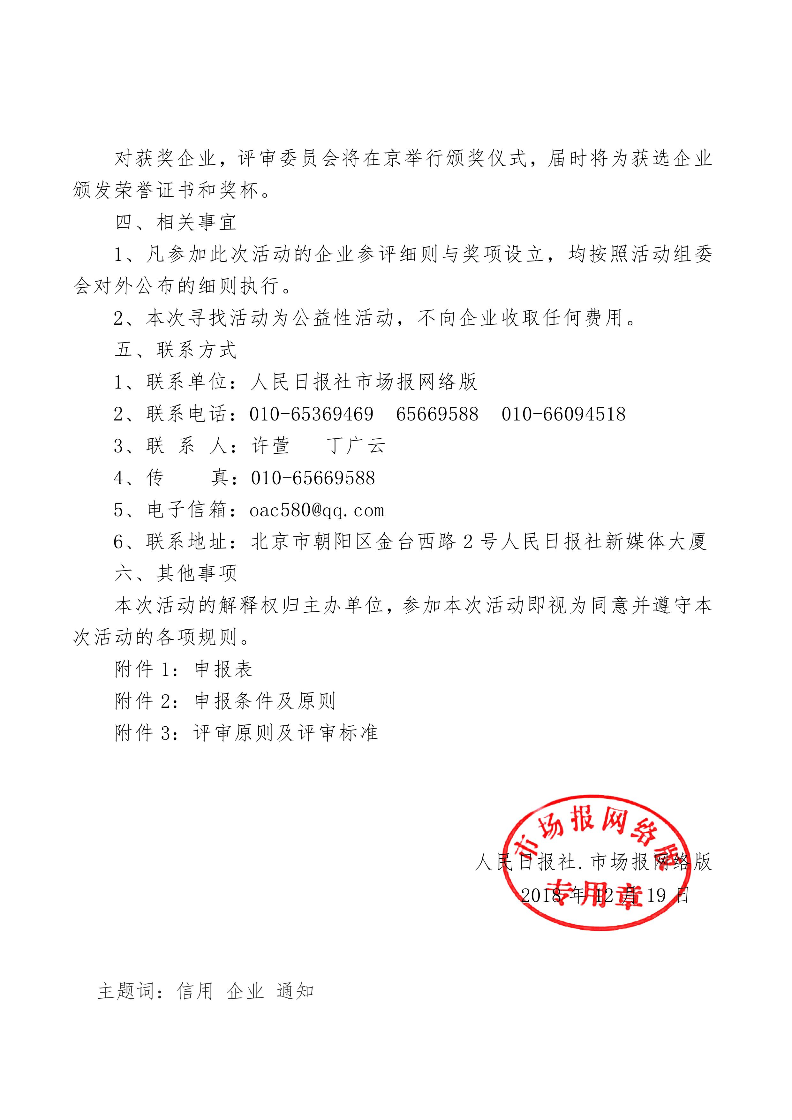



“寻找中国最有价值的信用企业”大型公益活动
申 报 表
单位名称
注册地址
经营地址
法定代表人 |  |  |  | 企业网址
联系电话 |  |  |  | 邮箱/传真
委托联系人 |  | 职务 |  |  | 手机
参评奖项 | 中国最具价值的信用企业—信用管理价值奖£  中国最具价值的信用企业—信用经济价值奖£  中国最具价值的信用企业—信用品牌价值奖£  中国最具价值的信用企业—社会信用价值奖£  中国最具价值的信用企业—信用成长价值奖£  中国最具价值的信用企业—信用投资价值奖£  中国最具价值的信用企业—信用评估价值奖£  中国最具价值的信用企业—行业价值信用企业奖£
推荐/自荐单位评述 |  |  |  |  |  |  | 推荐单位  盖 章
申报单位 | 负责人签字：  单位盖章：  年 月 日

组委会地址：北京市朝阳区金台西路2号 人民日报社市场报网络版 监督电话：010-65369469
办公地址：北京市西城区复兴门内大街45号
报名电话： 联系人：
附件2：

“寻找中国最有价值的信用企业”大型公益活动
申报条件及原则

由人民日报社.市场报网络版主办，众多社会团体、地方相关单位和各大媒体共同发起“寻找中国最有价值的信用企业”大型公益活动。旨在将中国企业创造、培育品牌的信用价值及成功经验进行传播，让全社会共同见证中国价值型信用企业的成长之路。树立现代信用企业新品牌形象，展示我国企业信用发展最新风采，为推动社会信用体系建设和促进公益事业发展等方面做出积极贡献。
奖项设立
中国最具价值的信用企业—信用管理价值奖
中国最具价值的信用企业—信用经济价值奖
中国最具价值的信用企业—信用品牌价值奖
中国最具价值的信用企业—社会信用价值奖
中国最具价值的信用企业—信用成长价值奖
中国最具价值的信用企业—信用投资价值奖
中国最具价值的信用企业—信用评估价值奖
中国最具价值的信用企业—行业价值信用企业奖
中国最具价值的信用企业—入围奖
本次寻找评选活动流程分为地方政府及行业协会推荐、企业自荐申报、资格审核、组委会初评、网络公示、企业入围、专家组终审、颁奖晚会等步骤。评审委员会依据活动评选标准及企业实地考察情况，分别对每个候选企业进行综合评定。
组委会在人民日报社举行颁奖仪式，为获奖企业颁发荣誉证书和奖杯。并在人民日报社.市场报网络版《大国信用》栏目进行专题报道。

申报条件
- 企业营业执照副本（盖公章）
- 国家企业信用信息系统2017-2018年年报（盖公章）
搜索下载打印网址（http://www.gsxt.gov.cn)
- 信用档案
- 企业简介
- 商标注册证及商标说明（盖公章）
- 行业生产/经营许可证（盖公章）
- 2018年度社会责任报告
- 《申报表》
- 《信用自律承诺书》

评选流程
1、政府/社会团体推荐、企业自荐：组委会面向社会公开征集中国价值型信用企业案例，由各省、市政府机构、社会团体推荐、认可价值型信用企业评选理念和标准的企业进行报名自荐，组委会进行初选；
2、走访与考察：专家评审委员会实地调研申报企业发展最新经营状况，面对面考察与交流。
3、奖项评定：
①专家评选团队以企业提供资料和市场表现为依据，结合走进企业考察情况，根据模型指标体系，对参评企业提名及评选。每家机构提名不超过十家企业。
②被提名企业在网络发起公开投票并公布结果。专家提名结合网络评选，确定最终奖项。

附件3：

“寻找中国最有价值的信用企业”大型公益活动

评审原则及评审标准

一、评审原则
1、依法办企 严格遵守国家法律法规，合法经营，证照齐全，企业信用符合有关规定和要求，符合国家产业发展政策。
2、规范建设 管理规范、具有完善的信用档案、产品质量认证、环境管理、品牌建设、消费者保障、安全生产等规章制度和保障措施。
3、诚信管理 企业“科学管理、诚信为本、用户至上、信誉第一” 的宗旨制定, 贯穿于公司管理的全过程。
4、自主研发 企业管理层重视科技进步，积极开展科技创新，研发具有自主知识产权的产品或服务。
5、信用等级 具备信用等级动态追溯系统监测，信用等级A级以上。
6、环境保护 企业严格执行主要污染物排放总量控制和排污许可证制度并实施，实施总量控制的污染物名称和控制指标，污染物减排任务完成。企业实施环境保护目标责任制、总量减排考核并且合格。
7、民生改善 企业职工劳动保护、医疗养老、收入机制建立健全，生产生活条件持续改善。
8、企业文化 拥有自身特色的企业文化，企业职工文明建设和技术培训体系健全。
9、社会责任 明礼诚信，确保产品货真价实；发展公益事业，为国分忧，参与社会扶贫济困，保护职工生命健康。
10、合法纳税，无偷逃税记录。

二、评选标准
1、档案度指标/参评标准（GB/T31952—2015《企业信用档案信息规范》
2、信用度指标/参评标准（GB/T23794—2015《企业信用评价指标》
3、诚信度指标/参评标准(GB/T31950—2015《企业诚信管理体系》
4、信誉度指标/参评标准(T/CGCC 17—2018《商业信誉评价体系》
5、品牌度指标/参评标准(GB/T 29187-2012《品牌评价品牌价值评价要求》
6、无形资产指标/参评标准(T/CGCC 14-2018《无形资产价值评价体系》
7、企业信用档案分值800分以上，信用等级A级以上。

